**Сюжетно-ролевая интегрированная игра для детей среднего дошкольного возраста «Путешествие на Загадочный остров»»**

**Цель:** Формировать игровые умения, обеспечивающие самостоятельное сюжетную игру детей. Расширять кругозор, словарный запас детей. Воспитывать дружеские взаимоотношения, чувство коллективизма.  
  
**Словарная работа:** кок, якорь, капитан, корабль, штурвал, рулевой, рация;  
  
**Предварительная работа:**чтение художественной литературы о кораблях, моряках, просмотр фотографий и видеороликов о море, моряках, кораблях. Беседы по теме: «Моряки. Корабль».  
  
**Оборудование: атрибуты для игры:** морской воротник, фуражка капитана, якорь, штурвал, бинокли, сундук с загадками, разрезные картинки,   
  
**Ход игры**:

**Воспитатель**: Ребята, я предлагаю сегодня вместе отправится в путешествие. На чем можно отправиться в путешествие?(на самолете, на поезде, на машине, на корабле)

- Чтобы отправитьсяя в путешствие на корабле, что нужно сделать? (построить корабль)

-Из чего можно построить корабль ? (из мягких модулей и деревянного строителя)

*Дети совместно с воспитателем строят борт корабля, размещают на палубе штурвал, устанавливают трап, якорь, места для пассажиров.*

-Вот корабль и готов. Теперь нам нужно набрать команду – капитана, рулевого, кока(повар), радиста, матросов.

***Распределение ролей***

- Что нам понадобится для путешествия? (запасы воды и продукты)

Дети собират «сьестные припасы»

-Зачем в море вода, ведь ее и так много вокруг? (вода в море соленая и непригодная для питья)

_Что делает капитан на корабле? (отдает команды – полный вперед, право руля, лево руля, Рулевой у штурвала, кок готовит еду, матросы следят за порядком на судне, радист принимает и передает сообщения по рации.

***Звучит «шум моря».***

Капитан отдает команду : Приготовиться к отплытию! Поднять якорь! Поднять трап! Полный вперед!

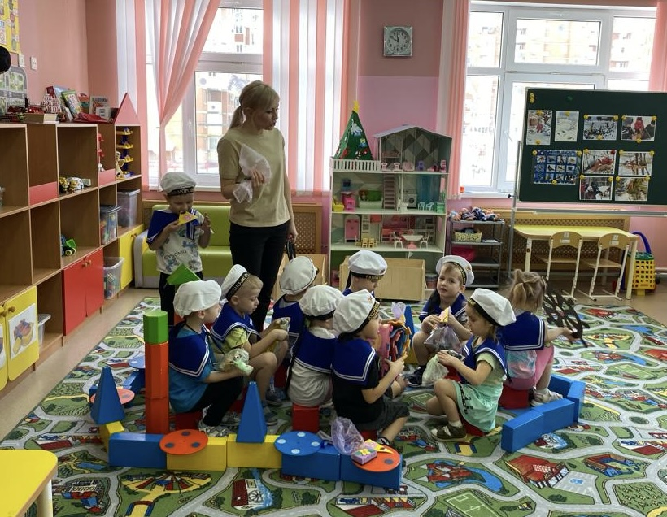

Капитан отдает команды рулевому, рулевой отвечает о ее выполнении.

Радист сообщает, что по курсу **Загадочный остров.**

Звучит музыка «Чунга-чанга»

Капитан отдает команду причалить к острову.

Капитан с командой выходит на берег по трапу. Они видят загадочные следы. Решают отправиться по ним. Далее дети находят сундук с загадками о животных **жарких стран.**

**Загадки**

*Толстокож и неуклюж*

*Этот зверь, любитель луж.*

*Гром гремит, когда идёт*

*Большеротый...*

БЕГЕМОТ

*Быстрее ветра мчится зверь —*

*Был здесь, а где же он теперь?*

*Мгновенно взяв отличный старт,*

*Уже у финиша...*

ГЕПАРД

*Этот зверь какой-то странный:*

*Шея, как стрела у крана.*

*Чтобы ртом достать до трав*

*Вдвое сложится...*

ЖИРАФ

Я в пижаме полосатой,

Очень теплой, волосатой.

Не лошадка я, но все же

На лошадку я похожа.

ЗЕБРа

-Все эти звери живут на Загадочном острове. Как их назвать одним словом? **Животные жарких стран.** Это и есть их следы.

***-*** Ребята, на Загадочном острове растет множество фруктов. А каких ,вы узнаете, собрав разрезные картинки

***«Разрезные картинки» - манго, банан. Ананас, мандарин, апельсин, грейпфрут***

1.Знают этот фрукт детишки,

Любят, есть его мартышки.

Родом он из жарких стран

В тропиках растет…(Банан)

С  оранжевой кожей,

На мячик похожий,

Но в центре не пусто,

А сочно и вкусно. (Апельсин)

Жарким солнышком согрет.

В шкурку, как в броню одет.

Удивит собою нас

Толстокожий…(Ананас)

Фрукт сей любят обезьянки,

С ним компот я видел в банке.

Это фрукт на букву «м»,

Я его сегодня съем.

(Манго)

Он похож на апельсин,

Ну точь-в-точь, один в один.

Только больше и кислее,

И немного зеленее.

Как же этот фрукт зовут?

Догадались вы?

(Грейпфрут)

- О чем были загадки, как назвать одним словом все эти плоды? (***Тропические фрукты***). Все эти фрукты растут на этом Загадочном острове, а к нам в Россию могут попасть, если их привезут на пароходе.

***Физминутка « У жирафа пятна ,пятна, пятнышки везде..»***

Другой воспитатель раскидывает в это время «мусор»

***Продуктивная деятельность***

*Изготовление рыбок из бросового материала.( пакеты целлофановые цветные, фантики, пенопласт, цветные ленточки)*

*Восп-ль:* Посмотрите, сколько мусора здесь разбросано. Кто же все это сделал??? Скажите, разбросанный мусор это хорошо? Человек, разбрасывающий мусор , поступает правильно?

*Ответы детей*

**Воспитатель**: Как же нам поступить?

*Дети предлагают свои варианты*.

**Восп-ль:** Правильно, давайте соберем мусор. Возьмите целлофановые пакеты и каждый соберет туда мусор.

Собрали мусор.

**Восп-ль**: Что же делать с мусором? Предлагаю сделать из пакетов веселых цветных рыбок. Давайте «поймаем» воздух в пакет. Закрутим, чтобы воздух не вышел. А теперь перевяжем цветными ленточками. Получились рыбки! Теперь приклеем рыбкам глазки ( из самоклейки) Наши рыбки готовы!!

- Ребята, в гостях хорошо, а дома лучше! Кжется, нам пора отправляться домой. Просьба занять свои места на корабле. Капитан отдает команды, Дети отправляются в обратный путь.

***Итог игры.***